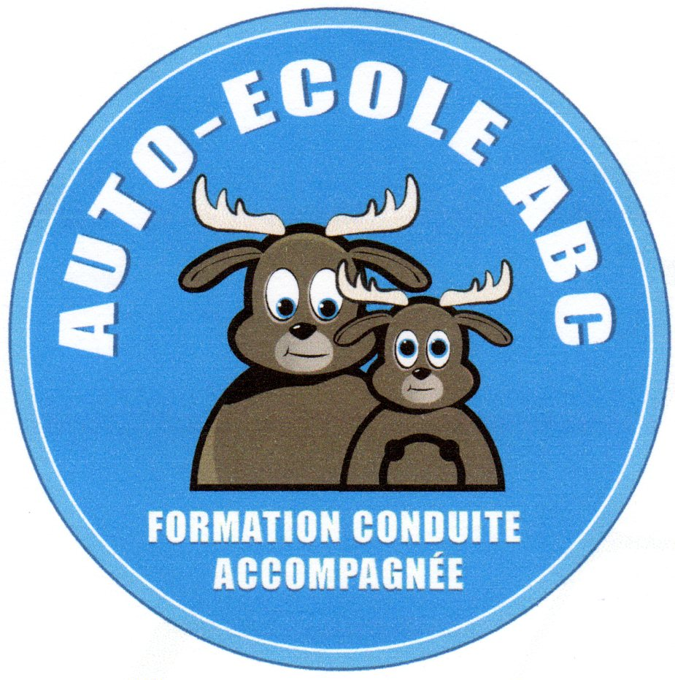

Forfait code 01/01/2025

340 € TTC
(272 € HT)

Démarches administratives

Livre de code

Cours de code (10h avec moniteur)

Tests de code en salle (30 tests minimum)

Tests de code sur internet (validité 3 mois)

Le passage de l’examen d’un coût de 30€ est à régler auprès de l’entreprise privée de votre choix
Excepté les NF, règlement auprès de l’auto-école

Liste des pièces à fournir

- 1original de la carte d'identité, du passeport, ou titre de séjour

- 1 original de l'ASSR niveau 2 ou l' ASR

- 1 original de l'attestation de recensement(16ans) ou JAPD (17/25 ans)

- 1 justificatif de domicile de moins de 3 mois
( plus l’original de la pièce d'identité concernant la personne justifiant de l'hébergement , et une attestation d'hébergement à remplir à l’auto-école)

1 mandat papier à remplir à l’auto-école

- Photos d'identité e-photo récentes (pour pièce d'identité)

Ouverture du bureau : du lundi au vendredi de 14h à 19h et le samedi matin de 10h à 12h

Auto-école ABC 14 avenue Charras

Responsable : Mr Nicolas Roques

Tel : 06.61.27.09.51 / 09.67.18.31.78

autoecole.abc@orange.fr

http:/www.auto-ecole-clermont-ferrand.fr

N° d'agrément : E12 063 2426 0 N° SIRET : 534 486 105

**** ne pas jeter sur la voie publique****

